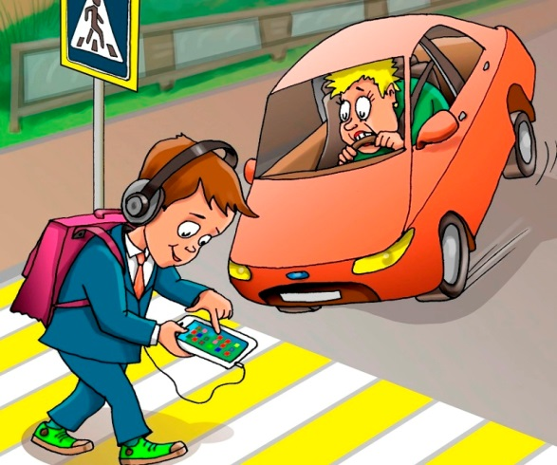

Соликамская городская прокуратура Пермского края
20 летия Победы, 167, г. Соликамск, Пермский край
Телефон: +7 (34253) 3-95-65

ПАМЯТКА
«БЕЗОПАСНОСТЬ ДОРОЖНОГО ДВИЖЕНИЯ»

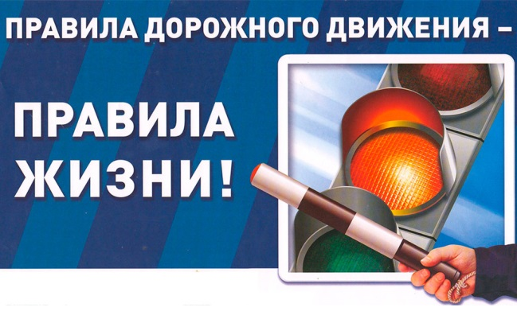

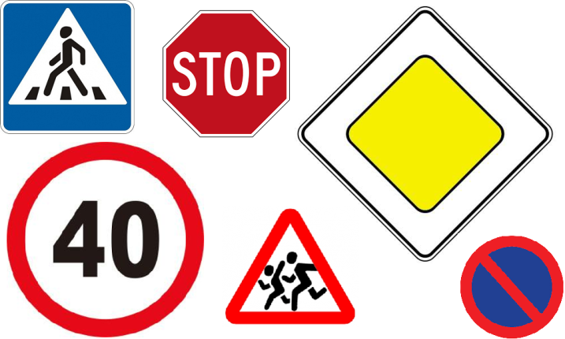

ПРАВИЛА БЕЗОПАСНОГО ПОВЕДЕНИЯ
НА ДОРОГЕ
1. Ходить следует только по тротуару, пешеходной или велосипедной дорожке, а если нет - по обочине (по краю проезжей части) обязательно НАВСТРЕЧУ движению транспортных средств.
2. Там, где есть светофор дорогу надо переходить только на зеленый сигнал светофора.
3. В местах, где нет светофоров, дорогу безопасно переходить по подземному или надземному пешеходному переходу, а при их отсутствии по пешеходному ("зебра").
4. Если нет пешеходного перехода, необходимо идти до ближайшего перекрестка. Если по близости нет ни пешеходного перехода, ни перекрестка, дорогу переходи по кратчайшему пути. И только там, где дорога без ограждений и хорошо видна в обе стороны, посмотрев внимательно налево и направо.
5. Начинай переходить дорогу, только после того, как убедишься, что все машины остановились и пропускают тебя.
6. Не переставай следить за обстановкой на дороге во время перехода.
7. Нельзя перелезать через ограждения.
8. Если дорога широкая, и ты не успел перейти, переждать можно на "островке безопасности".
9. Играть в игры на дороге и на тротуаре опасно. Строго запрещено выбегать на проезжую часть из-за деревьев, автомобилей и других объектов, которые мешают водителю увидеть вас вовремя.
10. При движении по краю проезжей части дороги в темное время суток обозначь себя световозвращающим элементом (элементами).
11. Не задерживайся и не останавливайся на проезжей части дороги, в том числе на линии горизонтальной дорожной разметки, разделяющей встречные и попутные потоки транспортных средств, за исключением остановки на островках безопасности.
12. При приближении транспортного средства с включенными маячками синего или синего и красного цветов пешеходу запрещается переходить проезжую часть дороги, а пешеход, находящийся на проезжей части дороги, должен покинуть ее, соблюдая меры предосторожности.
13. Если ты только что вышел из автобуса и тебе необходимо перейти на другую сторону, то лучший вариант - это дождаться, когда транспорт отъедет от остановки. Другой вариант - пройти к установленному месту перехода - пешеходному переходу, обозначенному дорожным знаком или разметкой, либо пройти к месту установки светофора и лишь здесь безопасно перейти дорогу.
14. Даже на дорогах, где редко проезжает транспорт, во дворах домов, нужно быть всегда внимательным и не забывать о своей безопасности. Не переходить дорогу не посмотрев вокруг, ведь автомобили неожиданно могут выехать из переулка.
15. При ожидании транспорта стой только на посадочных площадках, на тротуаре или обочине.

